ROMANTIČNI DVORCI JUŽNE ČEŠKE

České Budějovice - Český Krumlov – Hlubokà nad Vltavou

742-2019
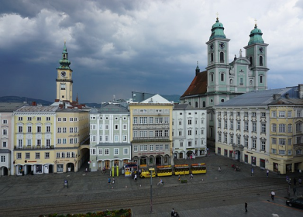  21.06.  petak | Sastanak sa grupom u Sukoišanskoj ulici u 6,30 sati. Upoznavanje sa pratiteljem putovanja i polazak autobusom prema Sloveniji i Austriji do Graza. Po dolasku pješački razgled gradskog središta Glavni trg, gradska vijećnica, Opera, Glockenspiel zvono, Kaštel, ... Nakon razgleda slobodno vrijeme za osobne programe. Nastavak vožnje do Linza. Prijava u hotel i smještaj. Večera. Noćenje.
22.06.  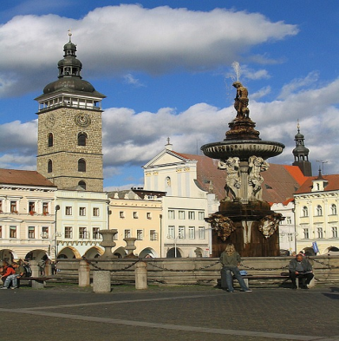  subota | Doručak. Odjava iz hotela. Razgled Linza - “grada iz bajke” kako se još naziva. Ovaj treći po veličini grad u Austriji i glavni grad Gornje Austrije kojeg su osnovali Rimljani spominje se prvi put 799. g. Pješački razgled grada: Mariendom - najveća crkva u Austriji, Hauptplatz – najveći gradski trg, Crkva Sv. Martina – najstarija austrijska crkva, Mozarthaus – kuća u kojoj je Mozart boravio tijekom 1783.god. i u kojoj je komponirao Linz simfoniju. Linz je poznat i po čuvenoj Lincer torti. Slobodno vrijeme za osobne programe. Polazak autobusom do Rožmberka nad Vltavom te po dolasku odlazak u razgled jednog od najstarijih dvoraca Južne Češke koji je sagrađen sredinom 13. st. Nakon razgleda polazak autobusom za České Budějovice, glavnom gradu Južne Bohemije koji se smjestio na rijeci Vltavi. Smještaj u hotel. Večera. Noćenje.
23.06.  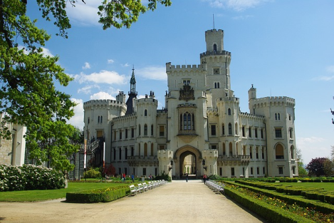  nedjelja | Doručak. Odlazak autobusom do dvorca Hluboká. Razgled jednog od najljepših čeških dvoraca koji je izgrađen u 13.st. Njegov današnji izgled inspiriran je dvorcem Windsor u Engleskoj. Nakon razgleda povratak u České Budějovice. Grad je osnovan u 13.st. a najpoznatiji je po proizvodnji čuvenog piva – Budweiser. Po dolasku pješački razgled grada: trg Náměsti Přemysla Otokara II, Samsonova fontana u baroknom stilu, crkva Sv. Nikole, dominikanski samostan, Crni toranj,... Posjeta pivovari s uključenom degustacijom. Slobodno vrijeme za osobne programe. Povratak u hotel. Večera. Noćenje.
24.06.  ponedjeljak  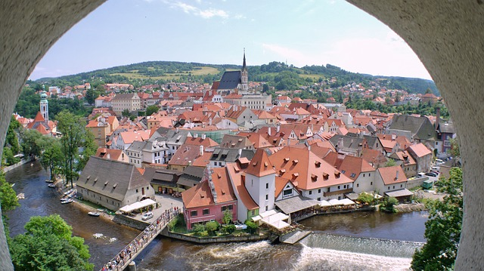 | Doručak. Odjava iz hotela. Polazak autobusom do jednog od najljepših čeških gradova Český Krumlov. Po dolasku odlazak u razgled dvorca koji je sagrađen u 13.st. te je bio u vlasništvu poznate plemićke obitelji Rosenberg. Nakon razgleda odlazak u pješački razgled grada koji je sagrađen oko dvorca: trg Náměsti Svornosti, gradska vijećnica iz 15. st, gotička župna crkva Sv. Vita iz 15. st.... Srednjovjekovno središte grada se nalazi na UNESCO-vom popisu mjesta svjetske baštine u Europi. Nakon razgleda slobodno vrijeme za osobne programe. Nastavak vožnje prema Sloveniji do Maribora. Po dolasku smještaj u hotel. Večera. Noćenje.
25.06.  utorak | Doručak. Odjava iz hotela. Odlazak u razgled Maribora, metropole slovenskog djela Štajerske. Zbog svojih povijesnih znamenitosti, prirodnih ljepota, mnogobrojnih kulturnih i umjetničkih sadržaja grad je 2012. god. ponio titulu Europske prijestolnice kulture. Šetnja gradskim središtem u pratnji voditelja putovanja: Glavni trg s gradskom vijećnicom, Trg slobode, Židovski trg, Narodni dom, ... Nakon razgleda slobodno vrijeme za osobne programe. U dogovoreno vrijeme polazak autobusom prema Hrvatskoj i Splitu uz kraća usputna stajanja za odmor. Dolazak u Split u večernjim satima.

CIJENA ARANŽMANA:

Uplata kod prijave: 200,00 kn  MOGUĆNOST OBROČNE OTPLATE  VISA SPLITSKE BANKE, AMEX I DINERS  Nadoplata za 1/1 sobu na upit | 38 – 41 putnika 3.290,00 kuna  34 – 37 putnika 3.390,00 kuna  30 – 33 putnika 3.490,00 kuna

Program uključuje: prijevoz turističkim autobusom na navedenim relacijama, smještaj u hotelima 3* na bazi polupansiona u okolici Linza, Českim Budějovicama i Mariboru sa uključenom boravišnom pristojbom, ulaznice za dvorce navedene u programu, posjet pivovari sa uključenom degustacijom, razglede prema programu, troškove autoceste i parkinga, putno zdravstveno osiguranje, osig. od posljedica nesretnog slučaja, jamčevinu za turistički paket aranžman, zakonom propisan PDV, voditelja putovanja i organizaciju putovanja.
Program ne uključuje: ulaznice za kulturno povijesne spomenike koji nisu uključeni planom razgleda, karte javnog gradskog prijevoza, dodatne sadržaje i troškove koji nisu predviđeni programom kao i troškove osobne prirode
Preporuka: uplata police osiguranja od rizika otkaza putovanja: 130,00 kuna (plativo isključivo prilikom uplate rezervacije)

ZA OVO PUTOVANJE DOVOLJNA JE OSOBNA ISKAZNICA

PUTOKAZI SPLIT, Mažuranićevo šetalište 14, tel: 455-038, R.V. 9,00 – 17,00 sati
mob: 099/26 42 426, www.putokazi-split.com; e-mail: ratka@putokazi-split.com

ID COD: HR-AB-21060271971

